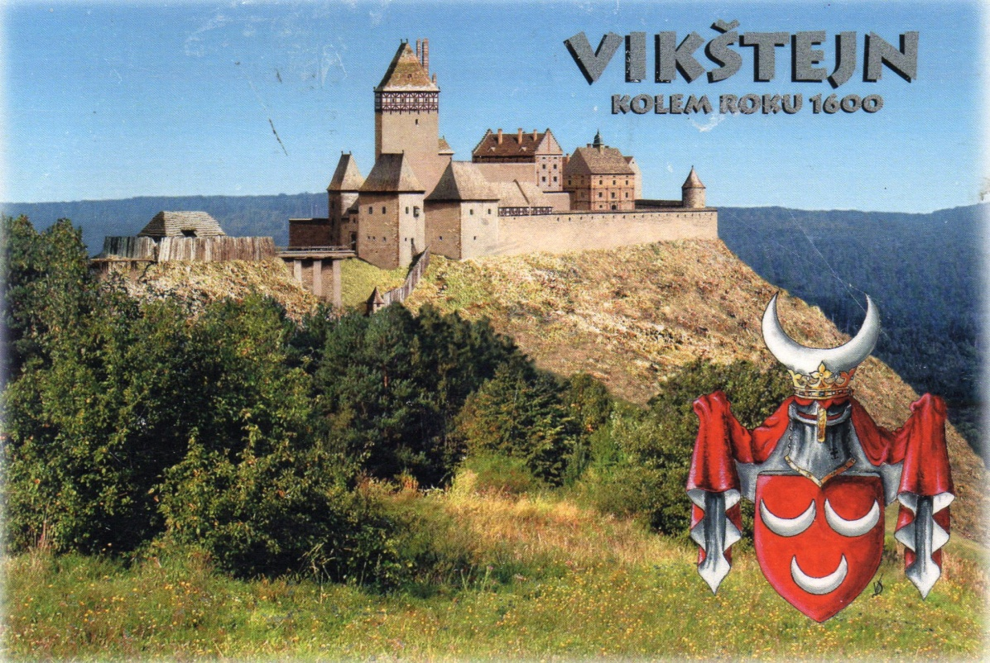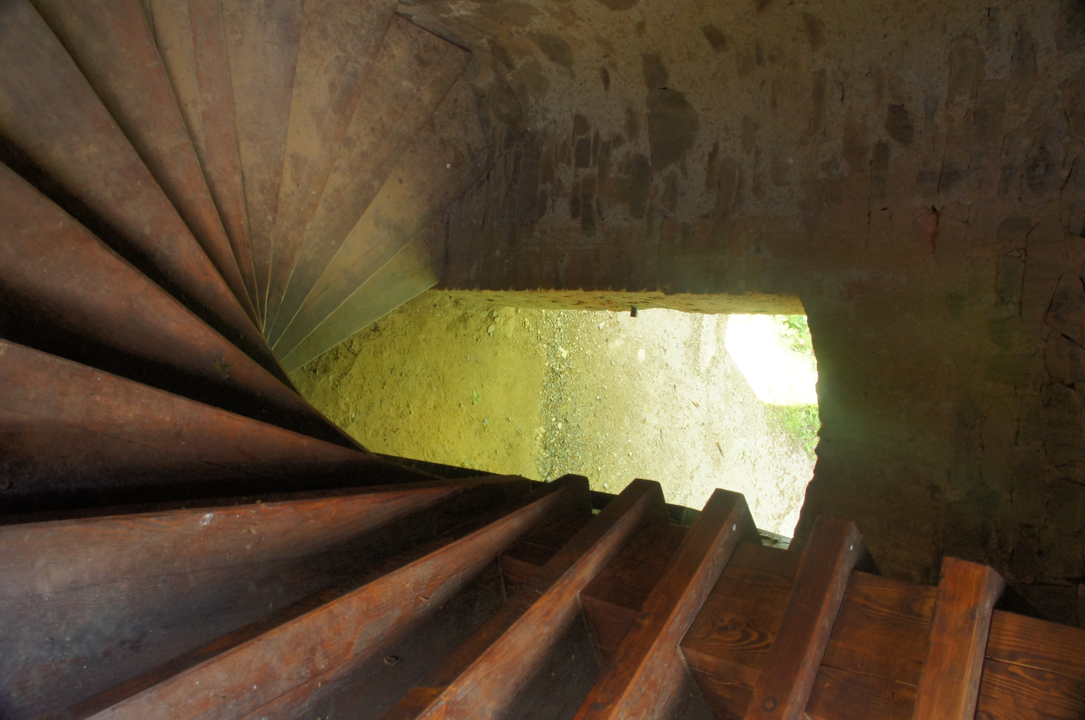

**DEN SV.VÁCLAVA**

**HRAD VIKŠTEJN**

**V sobotu 26.09.2020 od 14.00 Rytířský turnaj ARCUS Vítkov**

**Prohlídka hradu s průvodcem**

**Hloupežnická pohádka ARCUS**

**Historická katovna Ordál Ostrava**

**Rytíři a zbrojnoši, BURGMISTŘI Ostrava**

**Koncert kapely Dobrozdání blues-folk Opava**

**Letos poprvé výstava expozic okolních měst a organizací:město Vítkov, Opavské-Slezsko,Krajina břidlice Křest a prodej nové knihy POVĚSTI OD ŘEKY MORAVICE**

**Bohaté občestvení paní Zdeňka Vysloužilová**

**.**

**Vstupné Dobrovolné Tel.organizátora:608444722**

**Těší se na vás ARCUS Vítkov,obec Radkov.A-TOM ČR A KČT**